**19/03/2020**[**CÉSAR CARVALHO**](https://sgbdbrasil.wordpress.com/author/cesardba/)[**DEIXE UM COMENTÁRIOEM POSTGRESQL PG\_REPACK**](https://sgbdbrasil.wordpress.com/2020/03/19/postgresql-pg_repack/#respond)

**PostgreSQL pg\_repack**

O pg\_repack é uma extensão do PostgreSQL que permite remover o inchaço de tabelas e índices e, opcionalmente, restaurar a ordem física dos índices agrupados. Ao contrário de CLUSTER e VACUUM FULL, ele funciona on-line, sem manter um bloqueio exclusivo nas tabelas processadas durante o processamento. O pg\_repack é eficiente para inicializar, com desempenho comparável ao uso direto do CLUSTER.

Abaixo temos um exemplo da sua utilização:

1 - Instalação

-- Centos 8 com PostgreSQL 12

dnf install pg\_repack12

2 - Alterar o parâmetro shared\_preload\_libraries, essa variável especifica uma ou mais bibliotecas compartilhadas a serem pré-carregadas no início do servidor.

psql

ALTER SYSTEM SET shared\_preload\_libraries TO 'pg\_repack';

SELECT pg\_reload\_conf();

psql -c "SHOW shared\_preload\_libraries;";

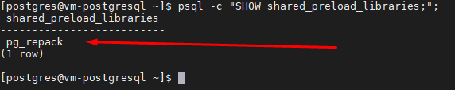

3 - Restart PostgreSQL

systemctl restart postgresql-12

4 - Vamos criar um banco e dar carga em uma tabela de exemplo.

psql -c "create database producao;"

psql

\c producao

CREATE TABLE tb\_aluno(

id\_aluno SERIAL,

nome VARCHAR(80),

curso VARCHAR(80),

descricao text,

data timestamp,

PRIMARY KEY(id\_aluno)

);

-- Carga de dados

INSERT INTO tb\_aluno (nome,curso,descricao,data)

SELECT 'Aluno '||generate\_series nome,'Curso '||generate\_series curso,'Teste de carga Laboratorio '||generate\_series||'.' texto ,NOW()

FROM generate\_series(1,200000);

Screenshot_2

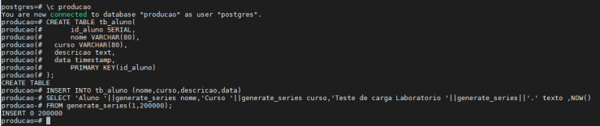

5 - Verificar o tamanho atual do banco producao e da tabela tb\_aluno.

psql -c "SELECT pg\_database.datname, pg\_size\_pretty(pg\_database\_size(pg\_database.datname)) AS size FROM pg\_database;";

psql

\c producao

SELECT pg\_size\_pretty( pg\_total\_relation\_size('tb\_aluno') );

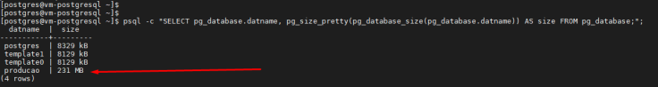

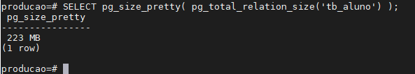

6 - Conectar no PostgreSQL e criar a extensão.

psql

\c producao -- criar no banco

CREATE EXTENSION pg\_repack;

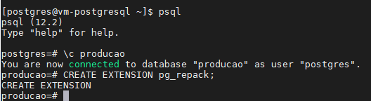

7 - Apagar informações

\c producao

delete from tb\_aluno;

8 - Verificar tamanho apos o delete da tabela tb\_aluno.

psql -c "SELECT pg\_database.datname, pg\_size\_pretty(pg\_database\_size(pg\_database.datname)) AS size FROM pg\_database;";

psql

\c producao

SELECT pg\_size\_pretty( pg\_total\_relation\_size('tb\_aluno') );



9 - Executar o pg\_repack com paralelismo de 3 jobs

PATH=/usr/pgsql-12/bin; export PATH

/usr/pgsql-12/bin/pg\_repack --table=public.tb\_aluno --jobs=3 producao

10 - Verificar tamanho apos o delete da tabela tb\_aluno.

psql -c "SELECT pg\_database.datname, pg\_size\_pretty(pg\_database\_size(pg\_database.datname)) AS size FROM pg\_database;";

psql

\dt

